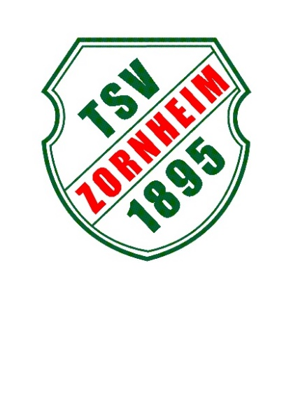
TSV 1895 Zornheim e.V.
AH Fußballabteilung
Statistik für 2015

Für 2015 waren 27 Spieltermine eingeplant.

Ausgetragen wurden:

- Ü32 Spiele: 11 Ü40 Spiele: 3 Feldturniere: 2 Lotto-Elf Spiel: 1

Ü32 – Spielstatistik:
Siege: 7 Unentschieden: 0 Niederlagen: 4 Torverhältnis: 27:30

Ü40 – Spielstatistik:
Siege: 2 Unentschieden: 1 Niederlagen: 0 Torverhältnis: 16:4

Lotto Elf Spiel – Statistik:
Siege: 0 Unentschieden: 0 Niederlagen: 1 Torverhältnis: 3:14

Insgesamt wurden in den Ü32 (34 Spieler) und Ü40 (20 Spieler) eingesetzt:

Ü32 – Spieler: Einsätze Ü40 – Spieler: Einsätze:

- P. Agati 11
- W. Falduzzi 10
- M. Appel 8
- B. Rösinger 8
- M. Zeringer 8
- K. Enders 8
- S. Aurin 7
- W. Petrak 6
- R. Hilterhaus 6
- A. Getowski 6
- E. Henss 6
- M. Fröder 5
- M. Streich 5
- J. Hürster 5
- D. Willuweit 5
- C. Lambri 5
- A. Falduzzi 5
- C. Priess 4
- M. Becker 4
- O. Seegräber 4
- G. Ullmer 3
- D. Martin 3
- W. Hötzinger 3
- M. Seib 3
- A. Mohr 2
- J. Infeld 2
- M. Schnitzler 2
- T. Lahr 1
- A. Jackowski 1
- S. Fassnacht 1
- B. Sieben 1
- G. Vella 1
- S. Schulz 1
- H. Lenz 1

- P. Agati 3
- D. Martin 2
- M. Becker 2
- O. Seegräber 2
- J. Schäfer-Germesin 2
- K. Enders 2
- W. Falduzzi 2
- M. Streich 2
- G. Ullmer 2
- R. Hilterhaus 2
- A. Getowski 1
- L. Leupolt 1
- E. Henss 1
- G. Steib 1
- M. Zeringer 1
- S. Aurin 1
- A. Aquaro 1
- D. Willuweit 1
- T. Krost 1
- W. Petrak 1
Torschützenliste:

Ü32: Ü40:

- R. Hilterhaus 7 R. Hilterhaus 5
- C. Lambri 6 J. Schäfer-G. 2
- P. Agati 5 G. Ullmer 2
- S. Aurin 2 M. Streich 2
- G. Ullmer 2 L. Leupolt 1
- M. Fröder 2 S. Aurin 1
- E. Henss 1 T. Krost 1
- J. Infeld 1 A. Aquaro 1
- W. Falduzzi 1 D. Willuweit 1

